

Diagrama de actividades

Isaías Daniel Reyes Carruyo
Daniel Camilo Parra Trujillo
Camila Andrea Roa Narváez
Juan Sebastián Burbano González
Brandon Steven Tarazona Vaca

ELSA MARIA JUNCA BERNAL

Centro de diseño y metrología Análisis y desarrollo de software 2026

Diagramas de Actividades proyecto: School Max

Módulo 1: Gestión Administrativa
Diagrama de Actividades para "registrar usuarios"
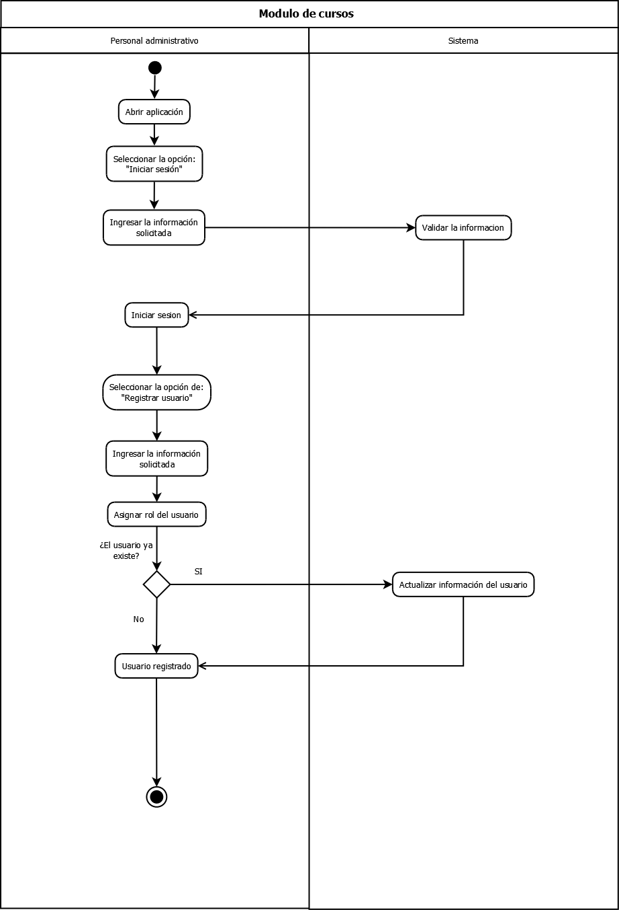
Descripción: Permite al personal administrativo registrar los usuario y/o actualizar la información de su usuario.
- Inicio:
- El personal administrativo abre la aplicación.
- El personal administrativo selecciona la opción de iniciar sesión.
- El personal administrativo ingresa su nombre de usuario y contraseña.
- El sistema valida la información ingresada por el usuario.
- El personal administrativo inicia sesión en el software.
- El personal administrativo selecciona la opción de “registrar usuario”.
- El personal administrativo ingresa los datos solicitados del usuario (nombre, apellido, fecha de nacimiento, Documento de identidad, correo electrónico).
- El personal administrativo le asigna un rol al usuario.
- Si el usuario ya existe el sistema actualizará la información dada por el personal administrativo.
- Si el Usuario no existe el sistema lo registrará.
- Fin
Actores involucrados: Personal administrativo y sistema.

Módulo 2: Iniciar sesión
Diagrama de Actividades para "Iniciar sesión"
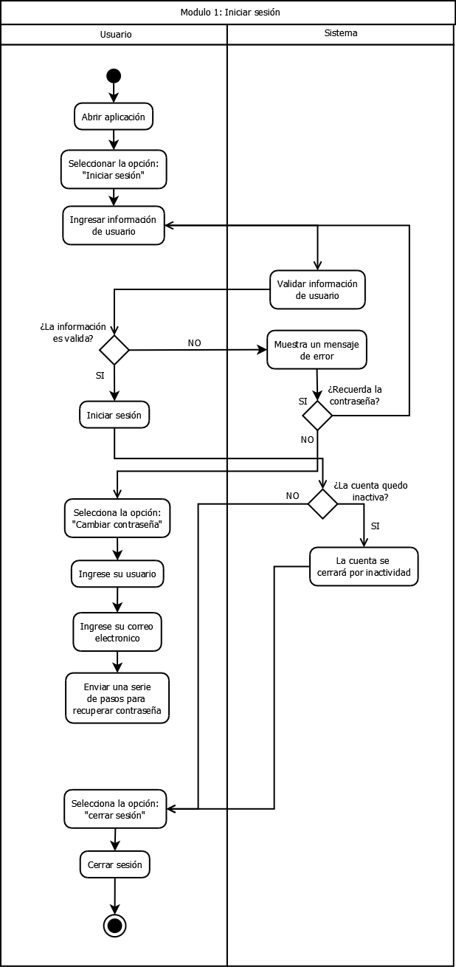
Descripción: Permite a los usuarios iniciar sesión con sus datos, cerrar sesión y comunicarse con el sistema en caso de olvidar o querer cambiar la contraseña y permite al sistema enviar los pasos para recuperar la contraseña y cerrar la sesión en caso de inactividad.
- Inicio:
- El usuario abre la aplicación.
- El usuario selecciona la opción de iniciar sesión.
- El usuario ingresa su nombre de usuario y contraseña.
- El sistema valida la información ingresada por el usuario.
- Si el usuario tiene la información errónea el sistema proyecta un error y el usuario intentará nuevamente ingresar sus datos.
- Si el usuario no recuerda su contraseña, seleccionará la opción de cambiar contraseña.
- El usuario ingresará su nombre de usuario y correo.
- El sistema enviará un correo al usuario donde estarán las instrucciones para cambiar la contraseña.
- Si la información es correcta el usuario inicia sesión en el software.
- Si la cuenta del usuario está inactiva el sistema cierra la cuenta después de 7 minutos de inactividad.
- El usuario selecciona la opción de cerrar sesión.
- Se cierra la sesión del usuario con éxito.
- Si la cuenta del usuario está inactiva el sistema cierra la cuenta después de 7 minutos de inactividad.
- Fin
Actores involucrados: usuario y sistema.

Módulo 3: Matrículas
Diagrama de Actividades para "Matrículas"
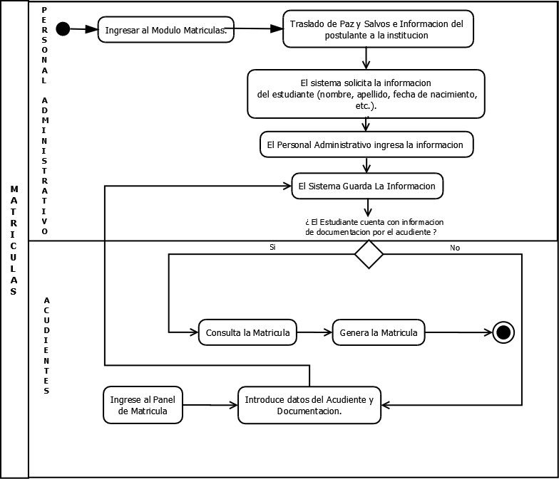
Descripción: Este diagrama describe el proceso de registro de un nuevo paciente en el sistema.
- Inició: El proceso comienza cuando el personal administrativo selecciona la opción de registro.
- Ingresar Información del Paciente: Se solicita al personal que ingrese los datos del paciente, como nombre, fecha de nacimiento, dirección, etc.
- Validar Información: Se verifica que la información ingresada sea correcta y completa.
- Información válida: Si la información es correcta, se procede a guardar la información en el sistema.
- Información No Válida: Si hay errores, se muestra un mensaje de error al usuario.
- Guardar Información: La información del paciente se almacena en la base de datos.
- Mostrar Mensaje de Éxito: Se notifica al personal que el registro se ha completado con éxito.
- Fin: El proceso concluye.
Actores Involucrados: Personal Administrativo

Módulo 4: Cursos
Diagrama de Actividades para "Asignar estudiantes y profesores"
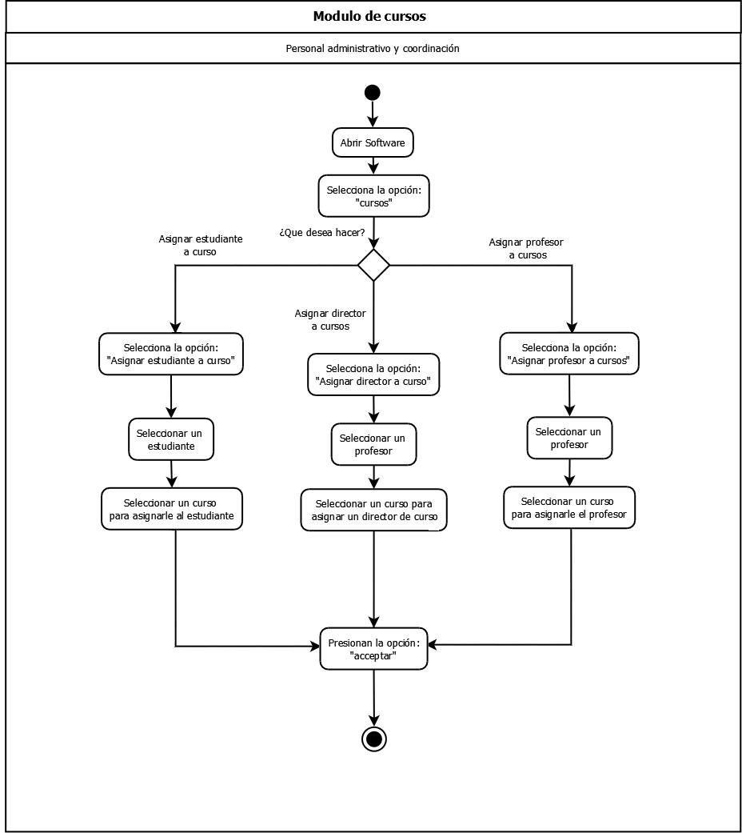
Descripción: Permite al personal administrativo y coordinación asignar profesores a cursos, asignar director de curso y asignar estudiantes a curso.
- Inició:
- El personal administrativo o coordinación abren el software.
- El personal administrativo o coordinación seleccionan la opción de “cursos”
- El personal administrativo o coordinación eligen una de las opciones.
- Si el personal administrativo o coordinación eligen la opción “asignar estudiantes a cursos”
- El personal administrativo o coordinación seleccionan un estudiante
- El personal administrativo o coordinación seleccionan un curso para asignar a estudiante
- presionan lo opción de “aceptar”
- Si el personal administrativo o coordinación eligen la opción “asignar profesores cursos”
- El personal administrativo o coordinación seleccionan un curso para asignar al profesor
- presionan lo opción de “aceptar”
- Si el personal administrativo o coordinación eligen la opción “asignar director a curso”
- El personal administrativo o coordinación seleccionan un curso para asignar al profesor como director de curso.
- presionan lo opción de “aceptar”
- Fin
Actores Involucrados: Personal Administrativo y coordinación

Módulo 5: Notas
Diagrama de Actividades para "Registro de notas"

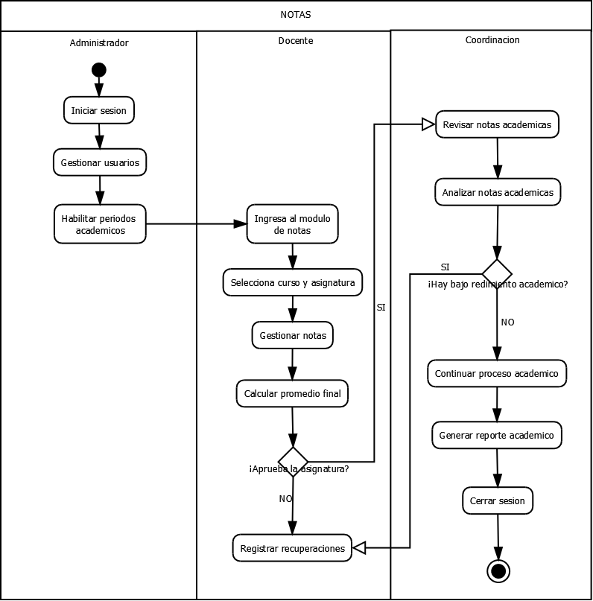
Descripción: Este diagrama describe el proceso de registro, edición y consulta de notas académicas de los estudiantes dentro del sistema. En el proceso intervienen el Administrador, el Docente y la Coordinación.
- Inició: El proceso comienza cuando el administrador inicia sesión en el sistema.
- Gestión de usuarios: El administrador gestiona los usuarios del sistema, permitiendo que el docente pueda acceder a la plataforma.
- Habilitar periodos académicos: El administrador habilita los periodos académicos permitiendo a los docentes comenzar el proceso de registro académico.
- Ingreso al módulo de notas: El docente ingresa al módulo de notas y comienza el proceso de registro académico.
- Selección de curso y asignatura: El docente selecciona el curso y la asignatura correspondiente para trabajar con las notas de los estudiantes.
- Gestión de notas: El docente registra o modifica las notas de los estudiantes dentro del sistema
- Cálculo promedio final: El sistema calcula automáticamente el promedio final del estudiante con base en las calificaciones.
- Verificación de aprobación: El sistema evalúa si el estudiante aprueba o no la asignatura.
Si aprueba: Continúa el proceso de revisión por coordinación
No aprueba: El docente debe registrar las notas de recuperación
- Registro de recuperaciones: El docente ingresa las notas de recuperación para los estudiantes que no aprobaron la asignatura.
- Revisión de notas académicas: El área de coordinación revisa las notas académicas registradas en el sistema.
- Análisis del rendimiento académico: La Coordinación analiza el rendimiento académico de los estudiantes para identificar posibles casos de bajo desempeño.
- Evaluación de bajo rendimiento académico: Se determina si existe bajo rendimiento académico.
Si existe: Se tomarán acciones académicas correspondientes.
No existe: El proceso académico continua.
- Generación de reportes académicos: El sistema genera el reporte académico con la información de las calificaciones y el desempeño de los estudiantes.
- Cierre de sesión: Finalmente, el usuario cierra sesión en el sistema dando por finalizado el proceso.
Actores involucrados: Administrador, docente y coordinadores.

Módulo 6: Boletines y reportes
Diagrama de Actividades para "Generación de boletín"

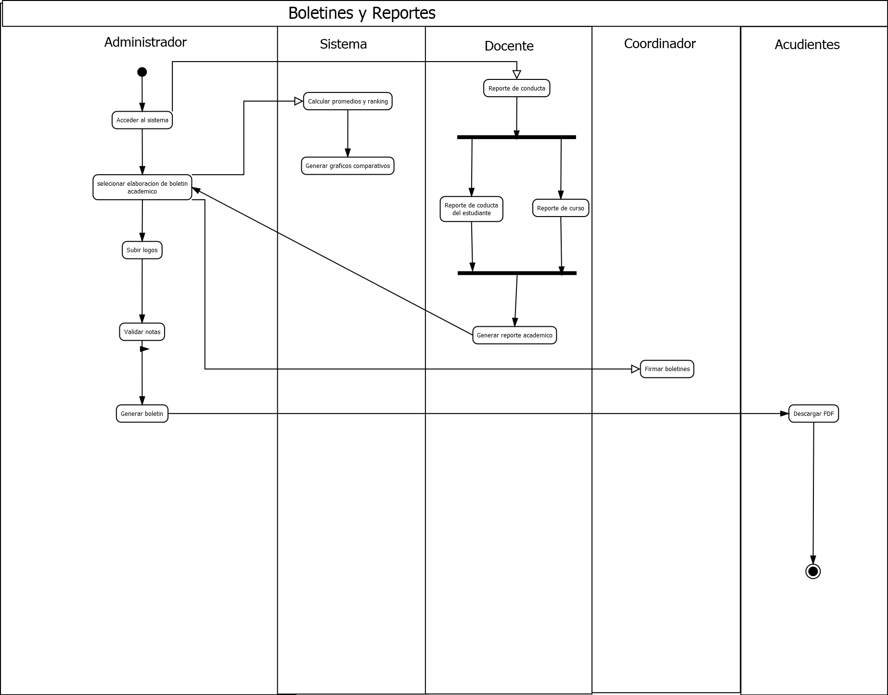

Descripción: Este diagrama describe el proceso de generación de boletines y reportes académicos en el sistema.
- Inició: el proceso comienza cuando el administrador accede al sistema.
- El administrador selecciona elaborar boletín académico.
- El administrador carga el logo institucional del sistema. Asimismo, el sistema dispone de un apartado que permite modificar o reemplazar el logo cuando sea necesario.
- El administrador valida las notas registradas, verificando que no presenten errores o inconsistencias.
- El docente accede al sistema.
- El docente selecciona la opción “Reportar notas”.
- El sistema muestra dos opciones para seleccionar el tipo de reporte a generar: “Reporte de conducta del estudiante” y “Reporte de curso”.
- El docente selecciona la opción “Generar reporte académico”.
- El sistema procesa todos los datos previamente registrados y ejecuta los cálculos necesarios para determinar los promedios y generar el ranking correspondiente de los estudiantes.
- El sistema genera gráficos comparativos basados en los resultados obtenidos.
- Una vez que todos los datos han sido ingresados en el boletín, el sistema notifica al coordinador para su revisión.
- El coordinador revisa los boletines generados por el sistema y, tras validar la información contenida, registra su aprobación mediante la firma.
- El administrador verifica que los boletines cuenten con la firma correspondiente y procede a ejecutar la opción “Generar boletín”.
- El sistema genera los boletines en formato PDF.
- Fin: Los administradores, docentes y acudientes pueden visualizar y/o descargar los boletines desde el sistema.
Actores Involucrados: Administrador, sistema, docente, coordinador y acudientes.

